Предметно – развивающая среда.
(младшая группа)
П.Лич, автор книги о развитии детей до 5 лет утверждает: «Если Вы отвели ребёнку место, обеспечили предметами и игрушками, о развитии своего мышления он позаботится сам. Он – экспериментатор и изобретатель, поэтому ваше дело лишь предоставить в его распоряжение лабораторию, оборудование и ассистента (себя), когда таковой ему потребуется. Что он будет делать с этим оборудованием – это уже его забота. Как любому учёному, ему нужна в его научной работе независимость».
Предметно развивающая среда в группе соответствует требованиям ФГОС и является: содержательно - насыщенной, трансформируемой, полифункциональной, вариативной, доступной и безопасной.
В среде группы выделила следующие зоны для разных видов активности:
1 - рабочая
2 - активная
3 - спокойная
Среда группы разделена на центры активности, в которых прослеживается все пять образовательных областей:
- социально - коммуникативная;
- познавательная;
- речевая;
- художественно - эстетическая;
- физическая.
Организацию развивающей среды осуществляю с посильным участием родителей и детей, что создает у них положительное отношение и интерес к материалу, желание играть.
Своевременно изменяю среду в соответствии с лексическими темами.

В области социально – коммуникативного развития для социализации детей, для развития общения и взаимодействия ребенка со взрослыми и сверстниками, формирования готовности к совместной деятельности со сверстниками, развития эмоциональной отзывчивости созданы следующие центры:
- центр сюжетно - ролевой игры;
- центр «Я пришел»;
- уголок дежурств;
- центр ПДД.
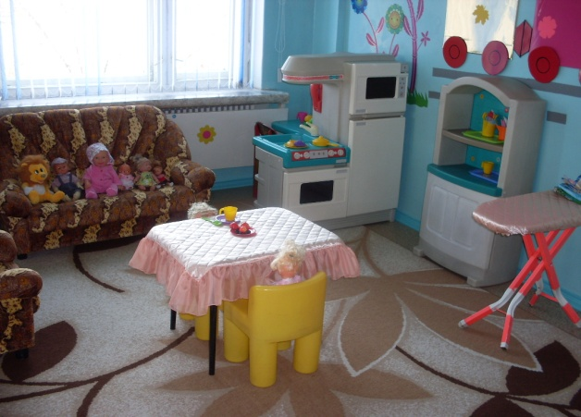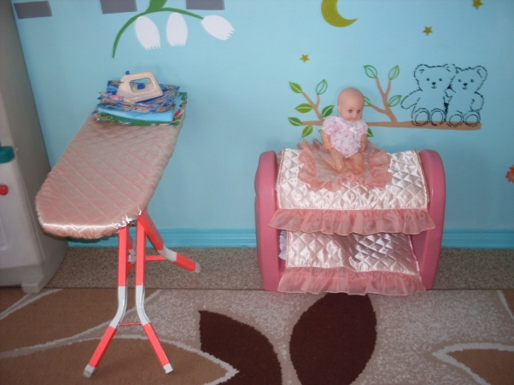

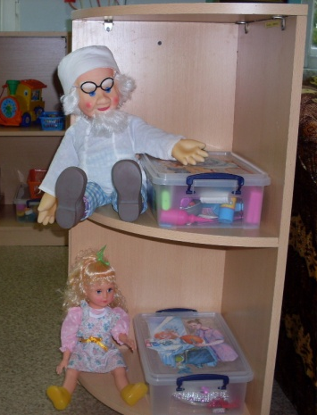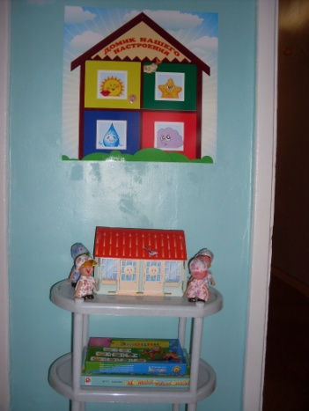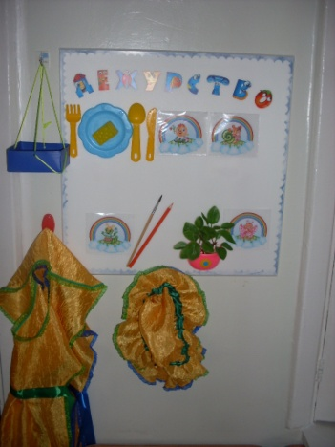

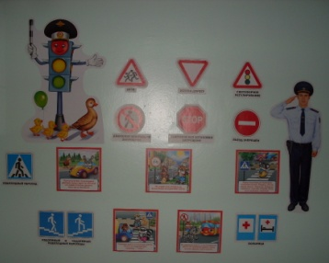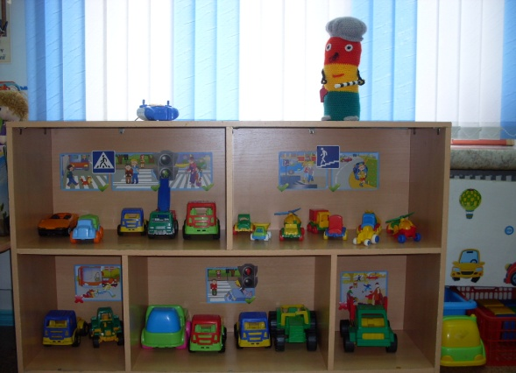

Содержание образовательной области «Познание» направлено на достижение целей развития у детей познавательных интересов, интеллектуального развития детей через решение следующих задач:
- сенсорное развитие;
- развитие познавательно исследовательской и продуктивной (конструктивной) деятельности;
- формирование элементарных математических представлений;
- формирование целостной картины мира, расширение кругозора детей.
В группе созданы следующие центры:
- центр сенсорного развития «Цветик-семицветик»;
- центр дидактических игр;
- центр "Экспериментально - исследовательской деятельности";
- центр природы.

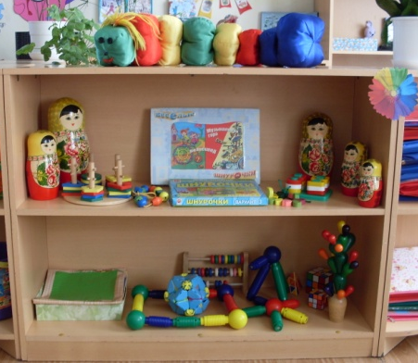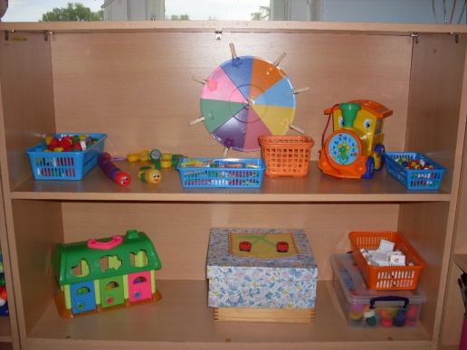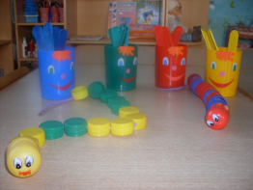

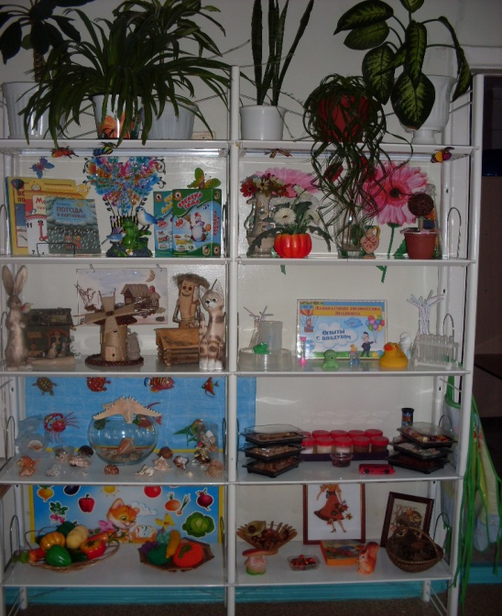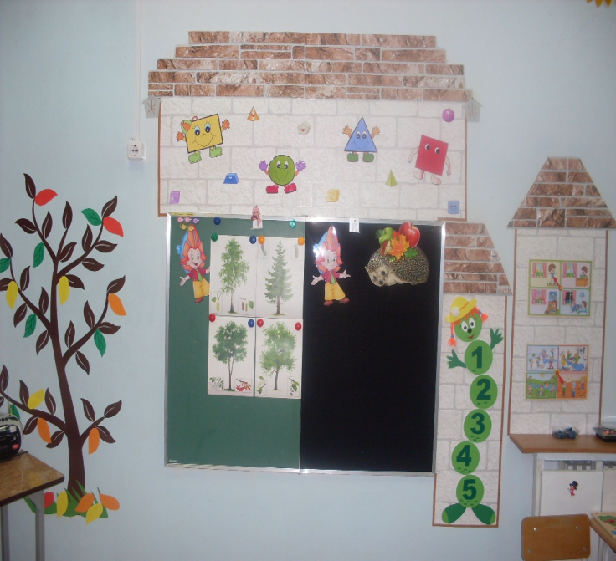

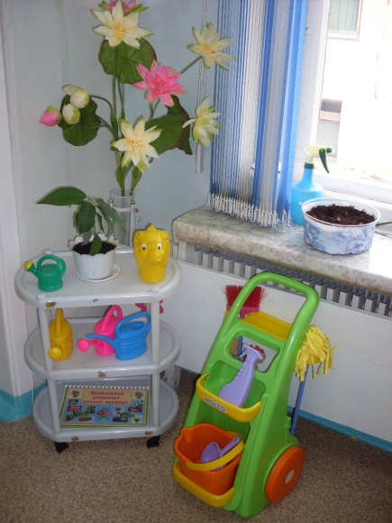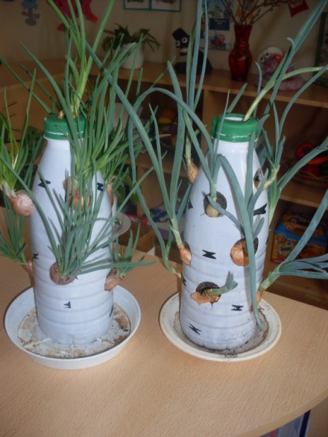

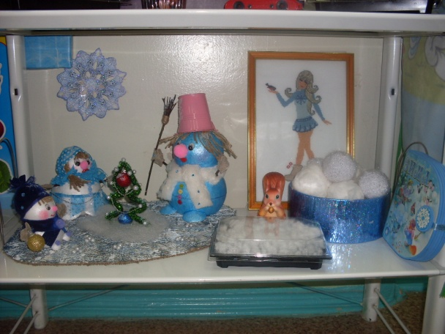
В области речевого развития необходимым условием формирования личности ребёнка являются полноценное овладение родным языком и формирование у детей способности успешно строить коммуникацию со взрослыми и сверстниками.
С этой целью в группе созданы центры "Здравствуй, книга», «Речевой центр», в котором размещены дидактические игрушки для описания, картинки по лексическим темам, каталог игр:
- по звуковой культуре речи;
- упражнений артикуляционной гимнастики;
- упражнений дыхательной гимнастики;
- пальчиковой гимнастике.
Словесные дидактические игры, предметные картины на уточнение названия предметов (2 – 4), игрушки для игр-драматизаций со звукоподражанием (мяукающие котята, лающие щенки, квакающие лягушки); карточки на произнесение гласных звуков, фотографии детей и взрослых, правильно произносящих гласные звуки.
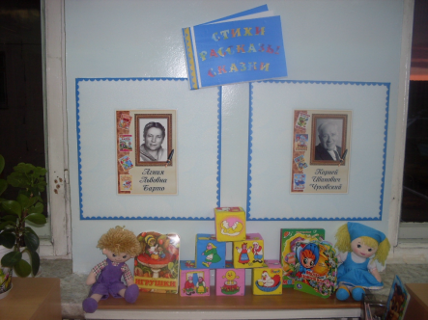

Содержание образовательной области «Художественно-эстетическое развитие» направлено на достижение целей формирования интереса к эстетической стороне окружающей действительности, удовлетворение потребности детей в самовыражении через решение следующих задач:
- развитие продуктивной деятельности детей (рисование, лепка, аппликация, художественный труд);
- развитие детского творчества;
- приобщение к изобразительному искусству.
Создаю благоприятные условия для развития эстетического, эмоционально-положительного восприятия искусства. Центры в этой области служат для удовлетворения потребности детей в творческом самовыражении:
- центр изобразительной деятельности;
- центр музыкально-театрализованной деятельности.
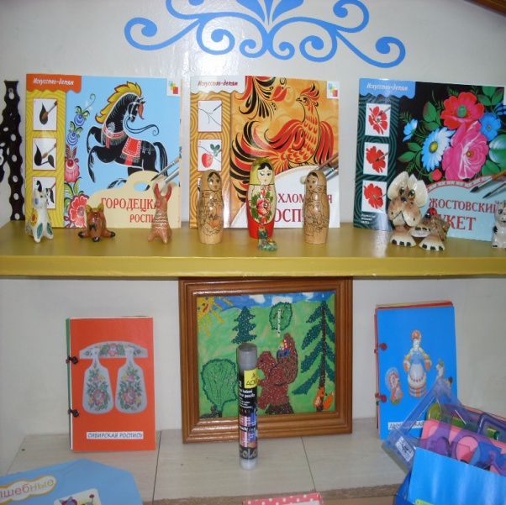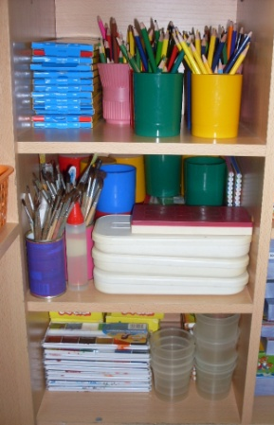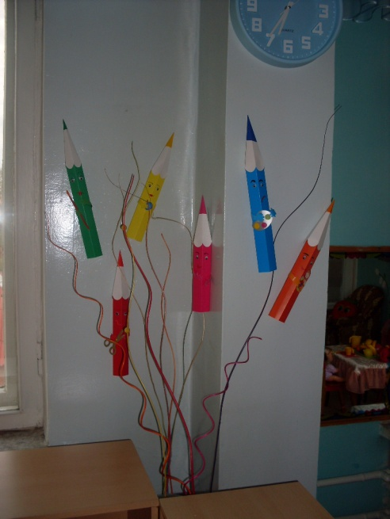
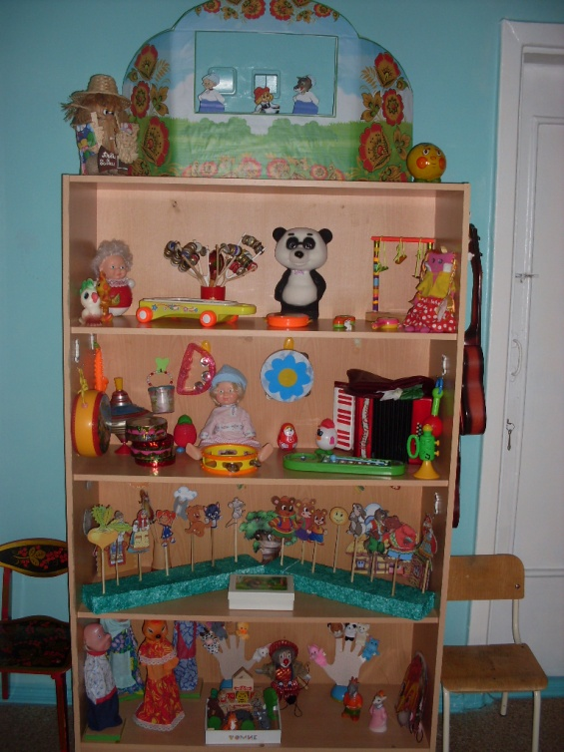

Потребность в движении является важной задачей при организации предметно – развивающей среды.
Образовательная область» Физическое развитие» направлена на:
- развитие физических качеств (координация и гибкость);
- развитие равновесия, координации движения, крупной и мелкой моторики обеих рук;
- формирование опорно-двигательной системы организма;
- овладение подвижными играми с правилами;
- становление ценностей здорового образа жизни, овладение его элементарными нормами и правилами.
В группе создан центр физического развития «Олимпийские надежды». В нем представлено оборудование для ходьбы, прыжков, бега, бросания и ловли, удерживания равновесия, различные атрибуты к подвижным играм, также нетрадиционное физкультурное оборудование.
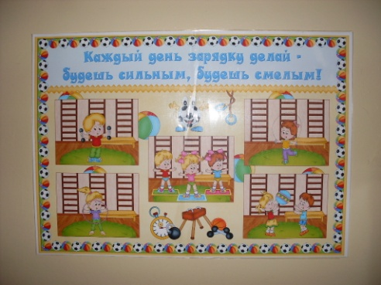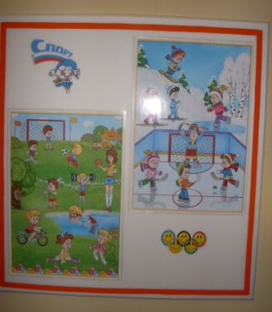
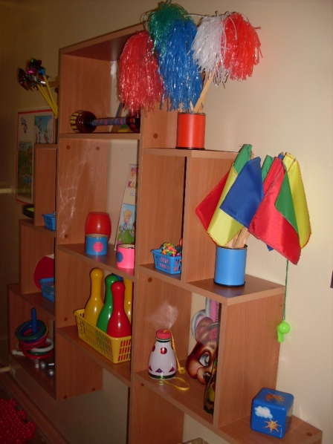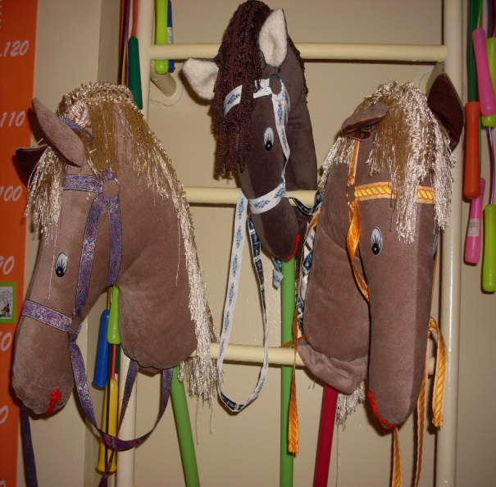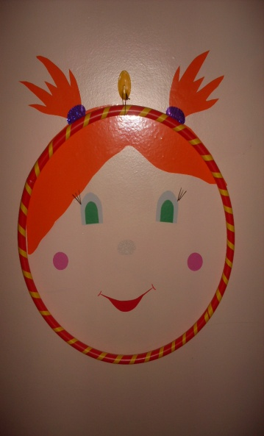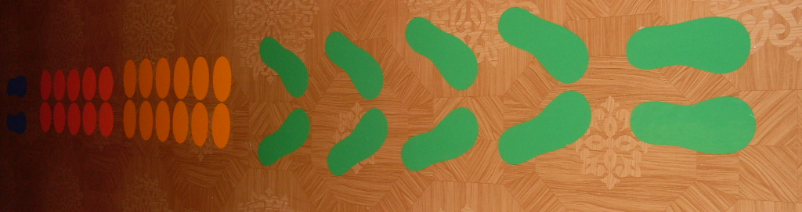
Работа в центрах ведётся через игровую, познавательную, исследовательскую и творческую деятельность. Подобрала комплексы развивающих дидактических игр и упражнений в соответствии с возрастом детей, их индивидуальными особенностями и уровнем развития.

